**Salutations**

**En début de lettre... En fin de lettre...**

bonjour j’ai hâte d’avoir de tes nouvelles

cher (e) correspondant je suis impatient (e) de te lire

allo merci pour ta lettre

salut à bientôt

**Décrire notre physique (Ce que l’on peut voir...)**

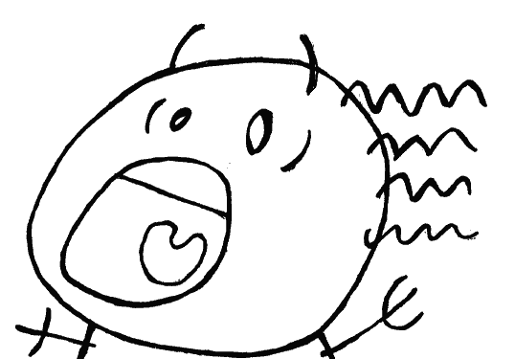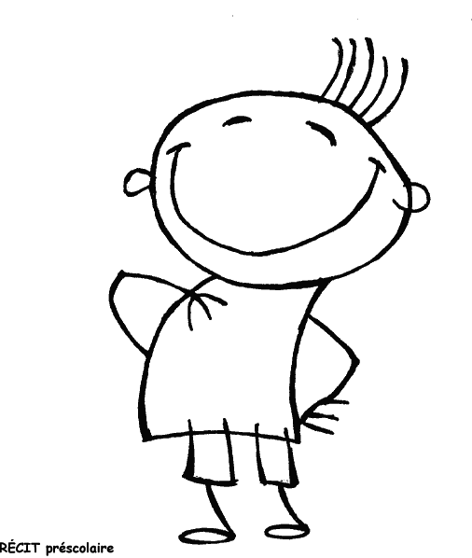



bleus blonds petit (e)

noisette châtains grand (e)

verts noirs de taille moyenne

gris courts

lunettes longs

raides

frisés

**Décrire notre personnalité**

bavard (e) amusant (e) calme

gourmand (e) artistique affectueux (se) paresseux (se) intelligent (e) sérieux (se)

timide énergique souriant (e)

amusant (e) doux (ce) ponctuel (le)

curieux (se) compétitif (ve) travaillant (e)

généreux (se) courageux (se) respectueux (se)

gentil (le) débrouillard (e) responsable

**Poser des questions...**

j’aimerais savoir est-ce que pourquoi as-tu

j’aimerais connaître peux-tu me dire quand où